О проведении
круглого стола

Уважаемые друзья!

ОО «Белорусское общество профессиональных бухгалтеров» совместно с Ассоциацией «Белорусская федерация футбола» приглашают Вас к участию 10 февраля 2020 г. в круглом столе: «Оплата труда работников спортивных организаций в условиях изменения законодательства».
Место и время проведения: г. Минск, пр. Победителей, 103, «Виктория Олимп Отель», зал «Калгари», с 10 до 13 (регистрация участников с 9.30).
В работе круглого стола примут участие сотрудники Министерства труда и социальной защиты и Министерства спорта и туризма Республики Беларусь.
Программа круглого стола предусматривает рассмотрение в формате открытого диалога актуальных вопросов:
системы оплаты труда работников бюджетных спортивных организаций в связи с введением 18-разрядной тарифной сетки для определения размеров оплаты труда работников бюджетных организаций;
применения тарифных разрядов по должностям (кратные размеры базовой ставки по профессиям), которые являются общими для всех видов деятельности;
особенностей применения в изменившихся условиях: постановления Совета Министров Республики Беларусь от 16.05.2013 № 383 «О некоторых вопросах регулирования оплаты труда работников клубов по игровым видам спорта, получающих поддержку»; постановления Министерства спорта и туризма Республики Беларусь от 24.07.2019 № 33 «Об оплате труда работников в сфере физической культуры, спорта и туризма».

Вся необходимая информация для Вас сейчас и далее - на сайте bspa.by, раздел Проекты/ Круглый стол) либо по телефонам: (017) 3880950 (Ивона), 3880940 (Анна).

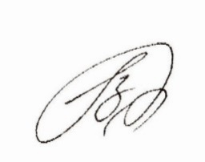
С уважением,

Председатель Правления В.А. Неизвестная

